Федеральное государственное бюджетное образовательное учреждение высшего образования
 | «Московский государственный технический университет  имени Н.Э. Баумана»  (национальный исследовательский университет)  (МГТУ им. Н.Э. Баумана)

ФАКУЛЬТЕТ ____ИНФОРМАТИКА И СИСТЕМЫ УПРАВЛЕНИЯ________
КАФЕДРА ______Компьютерные Системы и сети (ИУ6)___________

Отчет
по домашнему заданию № 1
Название домашнего задания: Вычисления. Погрешности вычислений

Дисциплина: Основы программирования

Студент гр. ИУ6-12Б __________________ Д.С. Твердюк
(Подпись, дата) (И.О. Фамилия)

Преподаватель __________________ А.А. Веселовский
(Подпись, дата) (И.О. Фамилия)

Москва, 2021

Ход работы:
Часть 1. Вычисления. Погрешности вычислений
Задание 1.
Текст программы
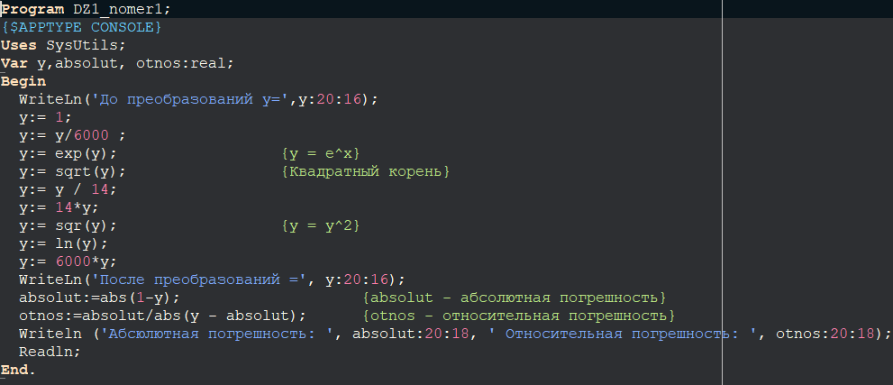
Результат работы программы, оценка абсолютной и относительной погрешностей
Данные погрешности относятся к типу погрешностей округления, связанных с ограниченным количеством разрядов, используемых для представления чисел, и погрешностей операций, возникающих при выполнении операций над приближенными числами.

Задание 2.
Текст программы
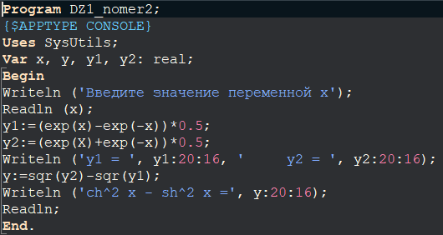

Результат работы программы
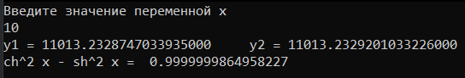

Таблицы значений переменных и погрешностей
Тип real
x | y1 | y2 | y | Δ | δ
5 | 74.2032105777887523 | 74.2099485247878476 | 1. 14677e-16 | 0. 14677e-16 | 0. 14677e-16
10 | 11013.2328747033935 | 11013.2329201033226 | 0.9999999864958227 | 0.135041773e-16 | 0.135041777e-16
15 | 1634508.68623590237 | 1634508.6862362083 | 1.0001215934753418 | 0.0001215934753418 | 0.0001215934753418
20 | 242582597.704895139 | 242582597.704895139 | 0 | 1 | 1
25 | 36002449668.6929398 | 36002449668.6929398 | 0 | 1 | 1
Из таблицы видно, что с увеличением значения переменной x возрастают абсолютная и, соответственно, относительная погрешности. Связано это с тем, что при увеличении значения x увеличивается возрастает погрешность операций.

Тип double
x | y1 | y2 | y | Δ | δ
5 | 74.2032105777887523 | 74.2099485247878476 | 1. 14677e-16 | 0. 14677е-16 | 0.14677e-16
10 | 11013.2328747033935 | 11013.2329201033226 | 0.9999999864958227 | 0.135041773e-16 | 0.135041777e-16
15 | 1634508.68623590237 | 1634508.6862362083 | 1.0001215934753418 | 0.0001215934753418 | 0.0001215934753418
20 | 242582597.704895139 | 242582597.704895139 | 0 | 1 | 1
25 | 36002449668.6929398 | 36002449668.6929398 | 0 | 1 | 1

Тип single
x | y1 | y2 | y | Δ | δ
5 | 74.2032089233398438 | 74.2099456787109375 | 0.9998230934143066 | 0.0001769065856934 | 0.0001769692025846
10 | 11013.232421875 | 11013.2333984375 | 21.5102195739746094 | 20.5102195739746094 | 20.5102195739746094
15 | 1634508.625 | 1634508.625 | 0 | 1 | 1
20 | 242582592 | 242582592 | 0 | 1 | 1
25 | 36002451456 | 36002451456 | 0 | 1 | 1

Тип extended
x | y1 | y2 | y | Δ | δ
5 | 74.203210577788759 | 74.2099485247878444 | 0.9999999999999991 | 0.9e-16 | 0.9e-16
10 | 11013.2328747033934 | 11013.2329201033231 | 1 | 0 | 0
15 | 1634508.68623590237 | 1634508.68623620827 | 1.0000002384185791 | 0.2384185791e-16 | 0. 2384185791e-16
20 | 242582597.704895138 | 242582597.70489514 | 1.00390625 | 0.00390625 | 0.00390625
25 | 36002449668.6929363 | 36002449668.6929363 | 0 | 1 | 1
Проанализировав данные, занесенные в таблицы, можно сделать вывод о том, что наибольшая погрешность образуется при работе с типом single, наименьшая – с типом extended. Связано это с тем, что данные типы имеют минимальное и максимальное количество цифр в мантиссе соответственно. При большем количестве цифр в мантиссе уменьшается погрешность округления, что впоследствии снижает абсолютную и относительную погрешности, и наоборот.

Реально влияет на точность результата изменение типа данных переменных y, y1 и y2, так как вычисления производятся непосредственно с этими переменными, то есть здесь имеют место погрешность округления и погрешность операций. В то время, как переменная x не требует типа данных, предоставляющего высокую точность (с большим количеством цифр в мантиссе).

Задание 3.
Текст программы
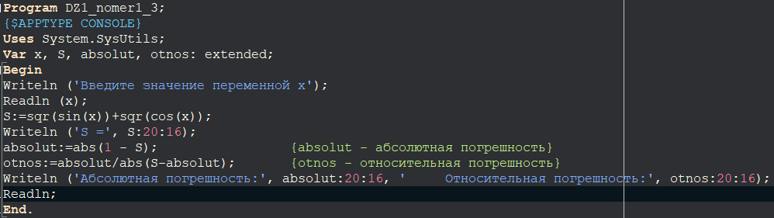
Результат работы программы
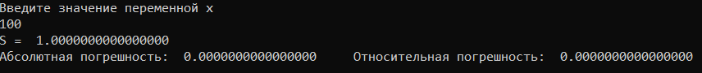
Как можно заметить, даже при относительно большом значении переменной x вычисления максимально точны.

Часть 2. Программирование разветвляющегося вычислительного процесса
Схема алгоритма
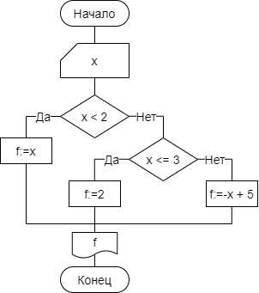

Текст программы
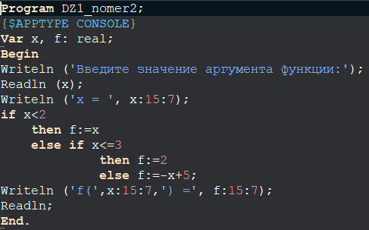
Тестирование написанной программы
 | Введенные данные | Ожидаемый результат | Полученный результат
1 | -12 | -12 | -12
2 | 2.421 | 2 | 2
3 | 20.276 | -15.276 | -15.276

Результаты работы программы
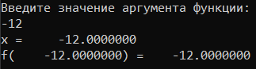
1

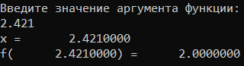

2

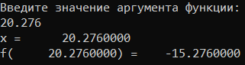

3

Вывод: программа работает корректно при заданных значениях переменных

Часть 3. Программирование циклического процесса. Типы цикло
Схема алгоритма
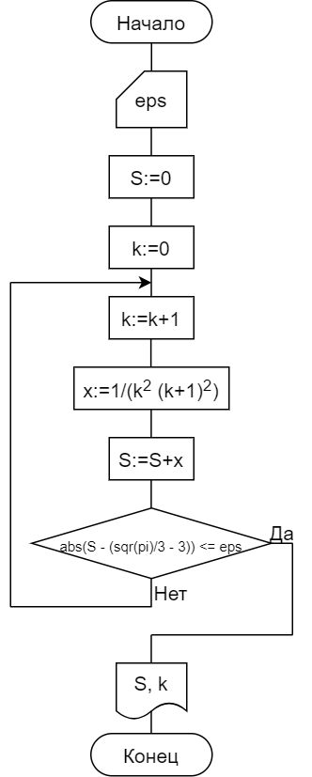

Текст программы
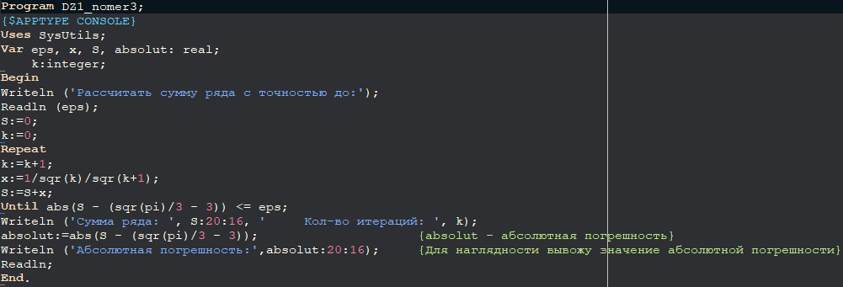
Тестирование написанной программы
 | Введенные данные | Ожидаемый результат | Полученный результат
1 | 10⁻⁴ | absolut* <= 10⁻⁴ | absolut* = 0.0000986779175899
2 | 10⁻⁵ | absolut* <= 10⁻⁵ | absolut* = 0.0000092737889972

* absolut – величина абсолютной погрешности
Результаты работы программы
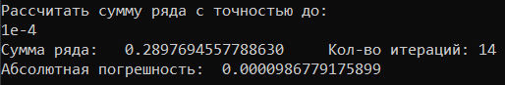

1

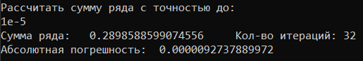
2

Вывод: программа работает корректно при заданных значениях переменных

Нетрудно заметить, что с уменьшением значения переменной eps (увеличением задающейся точности) количество итераций возрастет.

